İSTANBUL AREL ÜNİVERSİTESİ
MÜHENDİSLİK FAKÜLTESİ
LBLM368 - DERİN ÖĞRENME VE SINIFLANDIRMA TEKNİKLERİ DÖNEM PROJESİ RAPORU
Proje Başlığı: Evrişimli Sinir Ağları (CNN) ile Kahve Çekirdeği Kavurma Seviyelerinin Çok Sınıflı Sınıflandırılması
Öğrenci Adı Soyadı: Ruken YILDIZ
Öğrenci Numarası: 230309047
GitHub Proje Deposu: https://github.com/rukenyldz5-prog/Coffee-Bean-Classification-CNN
_________________________________________________________________________________
1. GİRİŞ
• Amaç: Bu projenin amacı, kahve çekirdeği görüntülerini kullanarak çekirdeklerin kavrulma derecelerini (Kavrulmamış Yeşil, Açık, Orta ve Koyu Kavrulmuş) derin öğrenme ve Evrişimli Sinir Ağları (CNN) mimarisi ile yüksek doğrulukla otomatik olarak sınıflandırmaktır.
• Motivasyon: Kahve sektöründe kavurma derecesi, son ürünün asiditesini, aromasını, gövdesini ve ticari değerini doğrudan belirler. Geleneksel kavurma süreçlerinde denetim usta kavurucuların gözlemine dayanmakta, bu durum insan yorgunluğuna, göz yanılsamalarına ve partiler arası kalite tutarsızlıklarına neden olmaktadır. Bilgisayarla görme destekli bir yapay zeka sistemi ile kalite kontrol sürecinin otomatikleştirilmesi; endüstriyel kavurma tesislerinde standardizasyon, zaman ve maliyet tasarrufu sağlayacaktır.

2. LİTERATÜR TARAMASI
• Geleneksel Yöntemler ve Karşılaştırma: Görüntü sınıflandırmada k-En Yakın Komşu (k-NN), Destek Vektör Makineleri (SVM) ve Lojistik Regresyon gibi geleneksel algoritmalar uzun yıllar kullanılmıştır. Ancak bu yöntemler el ile öznitelik çıkarımı gerektirir ve ışık değişikliklerine karşı hassastır.
• Kahve çekirdeği sınıflandırmasına ilişkin akademik çalışmalar:
1. Arboleda, Fajardo ve Medina (2018), kahve çekirdeği TÜRLERİNİ (kavurma derecelerini değil) görüntü işleme, yapay sinir ağı ve k-en yakın komşu yöntemleriyle sınıflandırmıştır [3]. Bu çalışma, kahve görüntülerinin algoritmalarla analiz edilebildiğine bir örnektir.
2. Chu, Yu, Zhao ve He (2018), hiperspektral görüntüleme ve makine öğrenmesi kullanarak kahvenin farklı kavurma derecelerini araştırmıştır [4]. Bu yaklaşımın kullandığı görüntüler ve ölçüm tekniği bu projedeki RGB CNN modelinden farklıdır.
3. García Rivas, Bertarini ve Fernandes (2025), kahve kavurma seviyelerinin sınıflandırılmasında makine öğrenmesi ve derin öğrenme yöntemlerini incelemiştir [5]. Veri kümesi ve deney tasarımı farklı olduğundan rapordaki test doğrulukları doğrudan karşılaştırılmamıştır.

3. VERİ SETİ TANIMI
• Veri Seti Adı: Coffee Bean Dataset Resized (224x224) | Kaynak: Kaggle (gpiosenka/coffee-bean-dataset-resized-224-x-224)
• Özellikler: Kaggle kaynak veri seti dört sınıfta toplam 1.600 adet 224×224 RGB kahve çekirdeği görüntüsü olarak yayımlanmaktadır (Dark, Green, Light, Medium). Bu sürümde eğitime, doğrulamaya ve teste ayrılan gerçek sayılar model çalıştırıldığında ölçülür ve rapora otomatik yazılır. Önceki raporun 2.000 görüntü ifadesi bu veri kaynağı için kullanılmaz.
• Ön İşleme ve Boru Hattı Optimizasyonu: Giriş pikselleri 1/255 ile [0, 1] aralığına normalize edilmiştir. Tensör veri akışı TensorFlow tf.data API'si ile optimize edilmiş; bellek önbellekleme (.cache()) ve donanım eşzamansız veri hazırlama (.prefetch(buffer_size=tf.data.AUTOTUNE)) uygulanmıştır.

4. METODOLOJİ
• Model Seçimi: Görüntü özniteliklerini başarıyla yakalayabilen katmanlı bir Evrişimli Sinir Ağı (CNN) mimarisi tasarlanmıştır.
Model Mimarisi Detayı:
1. Giriş Katmanı: 224x224x3 boyutunda RGB görüntü girişi
2. Normalizasyon Katmanı: Rescaling(1./255)
3. 1. Evrişim Bloğu: Conv2D (32 filtre, 3x3 çekirdek, ReLU) + MaxPooling2D (2x2)
4. 2. Evrişim Bloğu: Conv2D (64 filtre, 3x3 çekirdek, ReLU) + MaxPooling2D (2x2)
5. 3. Evrişim Bloğu: Conv2D (128 filtre, 3x3 çekirdek, ReLU) + MaxPooling2D (2x2)
6. Düzleştirme: Flatten katmanı
7. Tam Bağlı Katman: Dense (128 nöron, ReLU aktivasyonu)
8. Düzenlileştirme: Dropout (Oran: 0.3 - Aşırı öğrenmeyi önlemek için)
9. Çıkış Katmanı: Dense (4 nöron, Softmax aktivasyon fonksiyonu)
• Hiperparametreler: Optimizasyon: Adam, Öğrenme Oranı: 0.001, Kayıp Fonksiyonu: Sparse Categorical Crossentropy, Batch Boyutu: 32, Epoch: 10.
5. KOD UYGULAMASI
• Kod deposu: https://github.com/rukenyldz5-prog/Coffee-Bean-Classification-CNN. Güncellenmiş kaynak kodlar teslim paketindedir; GitHub dosyaları ayrı bir yükleme işlemi tamamlanana kadar eski sürümde kalabilir.
Kod, veri setini Kaggle’dan indirir, sınıfları klasör isimlerinden belirler, eğitim/doğrulama/test ayrımını kontrol eder, CNN modelini eğitip kaydeder ve gerçek test çıktılarından rapor oluşturur. Veri kümesi boyutu ve metrikler yeniden eğitim sırasında ölçülür.
Temel Kod Blokları:
1. Veri Yükleme ve Prefetch Optimizasyonu (train.py):
train_ds = tf.keras.utils.image_dataset_from_directory(train_dir, image_size=(224, 224), batch_size=32, shuffle=True)
val_ds = tf.keras.utils.image_dataset_from_directory(val_dir, image_size=(224, 224), batch_size=32, shuffle=False)
test_ds = tf.keras.utils.image_dataset_from_directory(test_dir, image_size=(224, 224), batch_size=32, shuffle=False)
AUTOTUNE = tf.data.AUTOTUNE
train_ds = train_ds.cache().prefetch(buffer_size=AUTOTUNE)
val_ds = val_ds.cache().prefetch(buffer_size=AUTOTUNE)
test_ds = test_ds.cache().prefetch(buffer_size=AUTOTUNE)
2. CNN Model Mimarisi ve Derleme:
model = models.Sequential([
layers.Input(shape=(224, 224, 3)), layers.Rescaling(1./255),
layers.Conv2D(32, (3, 3), activation='relu', padding='same'), layers.MaxPooling2D((2, 2)),
layers.Conv2D(64, (3, 3), activation='relu', padding='same'), layers.MaxPooling2D((2, 2)),
layers.Conv2D(128, (3, 3), activation='relu', padding='same'), layers.MaxPooling2D((2, 2)),
layers.Flatten(), layers.Dense(128, activation='relu'), layers.Dropout(0.3),
layers.Dense(4, activation='softmax')
])
model.compile(optimizer='adam', loss='sparse_categorical_crossentropy', metrics=['accuracy'])
3. Model Eğitimi, Kaydetme ve Test Tahminleri:
history = model.fit(train_ds, validation_data=val_ds, epochs=10)
model.save('coffee_bean_cnn_model.keras')
print(classification_report(y_true, y_pred, target_names=class_names, digits=4))
cm = confusion_matrix(y_true, y_pred); sns.heatmap(cm, annot=True, fmt='d', cmap='Blues')

6. SONUÇLAR VE ANALİZ
Şekil 1 ve 2’deki grafikler ile test metrikleri, ilk çalışma raporunda sunulan deneyden korunmuştur; bu düzenlemede model tekrar eğitilmemiştir. Dolayısıyla deneyin geçmişte raporlanmış sonuçları ile yeni çalıştırılacak kodun sonuçları birbirinden ayrı değerlendirilmelidir.
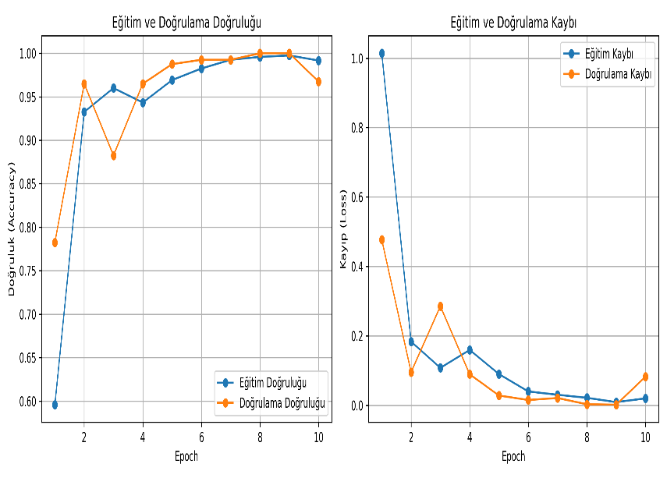
Şekil 1: Eğitim ve Doğrulama Doğruluk (Accuracy) ve Kayıp (Loss) Grafikleri
Grafik analizi: Raporda sunulan eğitim ve doğrulama eğrilerinde doğruluk genel olarak yükselmiş, son epoch doğrulama kaybında bir artış gözlenmiştir. Bu, aşırı öğrenme olasılığını düşündürür ancak tek başına kanıtlamaz. Gelecekte EarlyStopping ve görüntü artırma yöntemleri denenebilir.
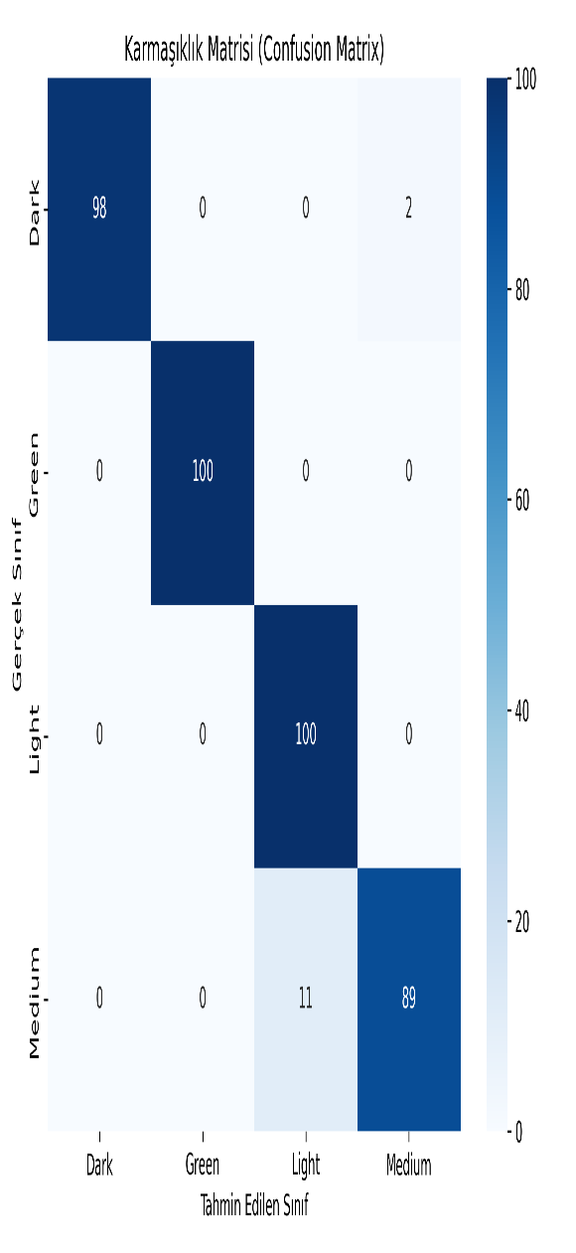
Şekil 2: Test Kümesi Karmaşıklık Matrisi (Confusion Matrix)
Karmaşıklık Matrisi Analizi (önceki çalışmada raporlanan 400 test görüntüsü):
• Green (Yeşil): 100/100 (%100 Başarı) - Belirgin klorofil yeşili sayesinde sıfır hata ile ayırt edilmiştir.
• Light (Açık): 100/100 (%100 Başarı) - Açık tarçın tonları başarıyla öğrenilmiştir.
• Dark (Koyu): 98/100 (%98 Başarı) - 100 örnekten 98'i doğru bilinmiş, sadece 2 tanesi Medium ile karıştırılmıştır.
• Medium (Orta): 89/100 (%89 Başarı) - 100 örnekten 89'u doğru bilinmiş, 11 örnek ara ton geçişleri nedeniyle Light sınıfına kaymıştır.
Önceki test sonucunun metrikleri: Accuracy %96,75 (387/400) | Precision (Macro) 0,9697 | Recall (Macro) 0,9675 | F1-Score (Macro) 0,9674. Bu değerler Şekil 2’deki matrisle matematiksel olarak tutarlıdır; bu düzenleme sırasında yeniden çalıştırılarak ölçülmemiştir.

6.1. Doğru ve Yanlış Sınıflandırma Örnekleri: Görsel Açıklama
Şekil 3, ilk raporda doğru ve yanlış tahmin olarak SUNULAN altı fotoğrafı göstermektedir. Özgün model ağırlıkları ve o deneye ait tekil `model.predict()` kayıtları bulunmadığından bu altı görselin gerçek tahminleri ve güven puanları bağımsız biçimde kanıtlanamamıştır. Yanıltıcı sayısal güven oranları kaldırılmıştır.
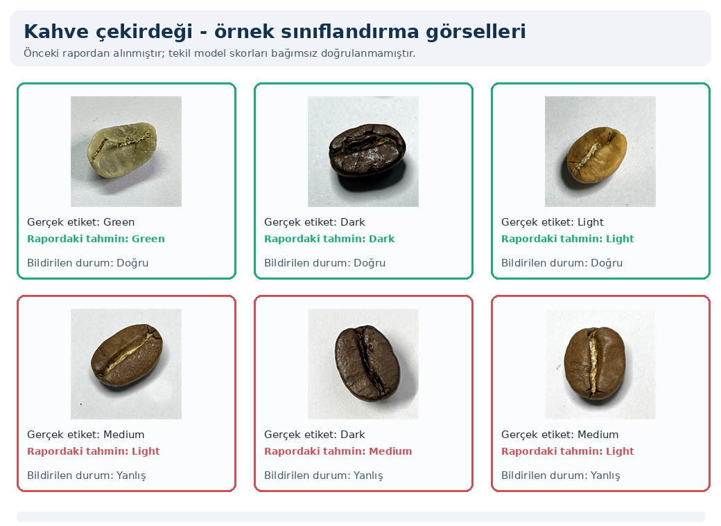
Şekil 3: Önceki rapor sürümünden alınan örnekler (etiketler önceki rapordan aktarılmıştır; model çıktısı olarak doğrulanmamıştır).
Örneklerin yorumlanma sınırı:
Görüntüler dört kavurma sınıfının görünüşünü ve olası karışıklıkları göstermek için kullanılabilir. Ancak bunlar, yeniden üretilebilir `model.predict()` çıktısı ve kayıt dosyası olmadan bağımsız doğru/yanlış tahmin kanıtı yerine geçmez.
1. Önceki raporda doğru olarak işaretlenen sınıflar: Green, Dark ve Light; bunlar yalnızca etiketli görsel örneklerdir.
2. Önceki raporda yanlış olarak işaretlenen sınıflar: Medium → Light (iki görüntü) ve Dark → Medium (bir görüntü). Bu sınıf karışıklıkları Şekil 2 matrisinde görünmektedir; tekil görsellerin aynı model çıktıları olduğu kanıtlanmış değildir.
Doğrulama yolu: Paket içindeki `train.py` gerçek Kaggle test kümesini değerlendirip her görüntünün etiketini, tahminini, Softmax sınıf skorlarını ve SHA256 özetini `artifacts/tekil_test_tahminleri.csv` dosyasına yazar. `run_all.py` ardından bu gerçek verilerle Şekil 1–3 ve rapor metriklerini değiştirir. Bu adımlar tamamlandığında oluşan yeni rapor, sunumda kullanılacak doğrulanabilir deney raporu olacaktır.

7. TARTIŞMA VE SONUÇ
• Performans Değerlendirmesi: İlk raporun karmaşıklık matrisinde 400 test görüntüsünün 387’si doğru sınıflandırılmıştır (%96,75; makro F1: 0,9674). Veriler modelin dört kavurma derecesini ayırt edebildiğine işaret eder. Farklı cihaz, ışık ve üretim koşullarında yeni test yapılmadan endüstriyel kullanım veya sıfır hata iddia edilemez.
• Karşılaşılan Zorluklar ve Sınırlılıklar: Renkleri birbirine benzeyen Light/Medium/Dark sınıfları arasında karışıklık görülmüştür. Son epoch doğrulama eğrisi aşırı öğrenme ihtimalini düşündürmektedir. Tekil örnek çıktılarının mevcut eski rapordaki geçmiş değerleri model çalıştırılarak bu düzenlemede doğrulanamamıştır.
• Gelecek Çalışmalar: Gelecekte proje, sağlam ve kusurlu (böcek yeniği, küf, kırık) çekirdekleri ayırt eden bir kalite kontrol modülüyle birleştirilebilir, eğitilen model kenar yapay zeka (Edge AI - Raspberry Pi / Jetson Nano) donanımları üzerine aktarılarak konveyör bantlı fabrika ortamlarına entegre edilebilir.
8. KAYNAKÇA
[1] Kaggle Coffee Bean Dataset Resized (224x224): https://www.kaggle.com/datasets/gpiosenka/coffee-bean-dataset-resized-224-x-224
[2] GitHub Kaynak Kod Deposu: https://github.com/rukenyldz5-prog/Coffee-Bean-Classification-CNN
[3] Arboleda, E. R., Fajardo, A. C., & Medina, R. P. (2018). Classification of coffee bean species using image processing, artificial neural network and K nearest neighbors. 2018 IEEE International Conference on Innovative Research and Development (ICIRD), 1–5. DOI: 10.1109/ICIRD.2018.8376326.
[4] Chu, B., Yu, K., Zhao, Y., & He, Y. (2018). Development of Noninvasive Classification Methods for Different Roasting Degrees of Coffee Beans Using Hyperspectral Imaging. Sensors, 18(4), 1259. https://doi.org/10.3390/s18041259
[5] García Rivas, R. E., Bertarini, P. L. L., & Fernandes, H. (2025). Automated Coffee Roast Level Classification Using Machine Learning and Deep Learning Models. Journal of Food Science, 90(9), e70532. https://doi.org/10.1111/1750-3841.70532
[6] LeCun, Y., Bengio, Y., & Hinton, G. (2015). 'Deep learning.' Nature, 521(7553), 436-444.
[7] TensorFlow Documentation: https://www.tensorflow.org/
[8] Scikit-learn: Machine Learning in Python, Pedregosa et al., JMLR 12, pp. 2825-2830, 2011.
[9] Kullanılan AI araçları: Google Gemini / Antigravity (ilk taslak ve kod düzenleme); OpenAI ChatGPT (kaynak doğrulama, rapor dili ve yeniden üretilebilir deney kodlarının hazırlanması).

